O NATIONAL GEOGRAPHIC REVELA AS PRIMEIRAS IMAGENS DE

CHRIS HEMSWORTH: AVENTURA NA ESTRADA —

UM COMOVENTE E PODEROSO DOCUMENTÁRIO ESPECIAL QUE ACOMPANHA A ESTRELA DE CINEMA NUMA DAS SUAS JORNADAS MAIS PESSOAIS

O documentário profundamente pessoal acompanha Chris e o pai numa viagem de regresso ao passado, explorando os efeitos científicos dos laços sociais e da terapia de reminiscência como métodos para estimular a atividade mental, evocar memórias e melhorar o bem-estar – ferramentas promissoras na luta contra a perda de memória e o declínio cognitivo.

CHRIS HEMSWORTH: AVENTURA NA ESTRADA estreia a 24 de novembro no Disney+ e a 28 de novembro às 22:10 no canal National Geographic

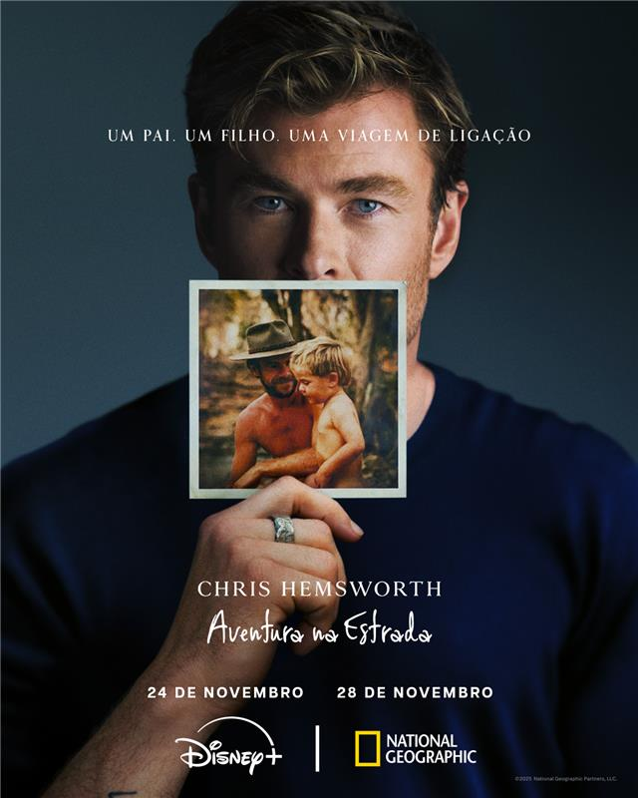

Lisboa, 3 de novembro - Atualmente, mais de 57 milhões de pessoas em todo o mundo vivem com demência, sendo a doença de Alzheimer a causa mais comum. Todos os anos, surgem 10 milhões de novos casos, o que levanta a questão: o que podemos fazer para ajudar quem é afetado? Foi essa pergunta que motivou Chris Hemsworth a embarcar na sua missão mais pessoal até hoje: CHRIS HEMSWORTH: AVENTURA NA ESTRADA. Depois de ter explorado a sua própria saúde na série SEM LIMITES, este especial profundamente emotivo acompanha Chris numa viagem de mota pela Austrália com o pai, Craig, recentemente diagnosticado com Alzheimer. Juntos, procuram reavivar memórias e reforçar laços, explorando a ciência por trás dos vínculos afetivos, da comunidade e da nostalgia — ferramentas cruciais, mas muitas vezes esquecidas, na proteção da saúde cerebral.

O documentário de uma hora, produzido pela Protozoa de Darren Aronofsky (nomeado pela Academia), pela Nutopia de Jane Root e pela Wild State, de Chris Hemsworth e Ben Grayson, estreia no dia 24 de novembro no Disney+ e dia 28 de novembro às 22:10 no canal National Geographic.

Nesta viagem comovente e inspiradora, motivada pelo diagnóstico recente de Craig, pai e filho partem nas suas motas numa “viagem ao passado”, visitando pessoas e lugares que marcaram a sua história comum – desde os subúrbios de Melbourne até às vastas paisagens do Território do Norte australiano – para explorar a ciência por trás dos laços afetivos. Através das deslumbrantes paisagens da Austrália, a viagem de Chris e Craig transforma-se numa exploração divertida e emotiva da relação entre pai e filho, provando que o amor, a comunidade e as experiências partilhadas podem ser um remédio eficaz.

Alguns dos momentos são filmados pelo próprio Chris, e a viagem conta com a orientação do Dr. Suraj Samtani, especialista em demência e psicólogo clínico do Centro de Envelhecimento Cerebral Saudável da Universidade de Nova Gales do Sul, que colaborou com a família Hemsworth e os produtores ao longo de um ano.

A investigação do Dr. Samtani – juntamente com um estudo recente à escala global que envolveu mais de 40.000 pessoas em 14 países – revelou que quem mantém interações sociais regulares reduz para metade o risco de desenvolver demência, havendo ainda indícios de que ligações sociais fortes podem abrandar o declínio cognitivo após o diagnóstico. Estas descobertas fundamentais sustentam os principais temas da viagem, incluindo:

- Terapia de Reminiscência: revisitar experiências passadas – conversando sobre elas, usando objetos do passado (como fotografias ou vídeos de família) ou visitando lugares antigos – ajuda a estimular a cognição.
- Laços Afetivos: interações regulares, como conversar com um amigo ou ter alguém de confiança, estão associadas a uma redução do risco de mortalidade precoce.
- Integração Social: participar em atividades comunitárias, como voluntariado ou caminhadas em grupo, está ligado a um abrandamento do declínio cognitivo.

“O meu pai e eu sempre falámos em fazer uma viagem de regresso ao Território do Norte, onde a nossa família viveu há muitos anos, mas nunca tínhamos conseguido arranjar tempo para o fazer”, disse Chris Hemsworth. “Mais recentemente, essa ideia ganhou uma nova urgência. O resultado foi uma viagem muito mais profunda, comovente e surpreendente do que alguma vez imaginei.”

Em agosto, a National Geographic lançou SEM LIMITES: VIVER MELHOR AGORA, onde Chris enfrentou desafios épicos para mostrar formas de vivermos melhor no presente. No episódio “Poder Cerebral”, aceitou um desafio para estimular o cérebro – subir ao palco com Ed Sheeran e tocar “Thinking Out Loud” perante 70.000 fãs em Bucareste – um momento que já ultrapassou 35 milhões de visualizações nas redes sociais de Chris, Ed e da National Geographic. Uma sensação em todo o mundo, a primeira temporada de SEM LIMITES está classificada como a segunda série mais vista da National Geographic, perfazendo os espectadores internacionais quase metade da sua audiência.

CHRIS HEMSWORTH: AVENTURA NA ESTRADA é produzido pela Protozoa, Nutopia e Wild State para a National Geographic. Tom Watt-Smith, Peter Lovering, Arif Nurmohamed e Jane Root desempenham a função de produtores executivos da Nutopia. Os criadores Darren Aronofsky e Ari Handel, da Protozoa, voltam a ser produtores executivos, e Chris Hemsworth, Ben Grayson e Brandon Hill são produtores executivos da parte da Wild State. A realização está a cargo de Tom Barbor-Might. Pela National Geographic, os produtores executivos são Bengt Anderson e Simon Raikes.

###

Sobre a National Geographic Content

Com a maior presença nas redes sociais, alcançando mais de 777 milhões de seguidores e 1,1 mil milhões de visualizações por mês, a National Geographic Content cativa públicos de todas as idades com narrativas premiadas e aclamadas pela crítica. Através de histórias reais, inspira os espectadores a descobrir, explorar e a cuidar do mundo que os rodeia. A National Geographic Content, parte de uma parceria entre a The Walt Disney Company e a National Geographic Society, chega a mais de 532 milhões de pessoas em 172 países e 33 línguas, através de plataformas digitais, redes sociais e publicações, bem como dos canais globais National Geographic (National Geographic Channel, Nat Geo WILD, Nat Geo MUNDO), da National Geographic Documentary Films e das plataformas de streaming Disney+ e Hulu. O seu conteúdo diversificado inclui o filme Free Solo, galardoado com um Óscar® e um BAFTA, e os filmes nomeados pela Academia Vulcão: Uma História de Amor e Bobi Wine: The People's President, a série galardoada pelos prémios Emmy® 9/11: Um Dia na América e JFK: Um Dia na América, a série premiada pelos Emmy®, Animais por Perto com Bertie Gregory, e ainda a série Na Rota do Tráfico com Mariana van Zeller, Alasca, Os Segredos das Baleias, além de diversos conteúdos vencedores dos prémios National Magazine Awards, finalistas dos prémios Pulitzer e prémios Webby. Visite nationalgeographic.com e natgeotv.com ou explore o Instagram, Threads, Facebook, LinkedIn, YouTube, TikTok, e Reddit.

Sobre o Disney+
O Disney+ é o serviço de streaming exclusivo dos filmes e séries Disney, Pixar, Marvel, Star Wars e National Geographic, bem como da série The Simpsons e, fora dos Estados Unidos, da marca de entretenimento geral Hulu. Como principal serviço de streaming direto ao consumidor da The Walt Disney Company, o Disney+ serve como ponto de ligação entre públicos de todo o mundo, oferecendo uma coleção inigualável de entretenimento premiado, programação familiar de excelência, notícias de confiança e conteúdos desportivos globais da ESPN. Com acesso sem precedentes ao vasto legado da Disney, que se distingue pelo entretenimento incrível em cinema e televisão, o Disney+ é também o serviço de streaming exclusivo para os mais recentes lançamentos dos The Walt Disney Studios. O Disney+ está disponível como serviço independente ou, nos EUA, como parte de pacotes que permitem aos subscritores ver conteúdos da Hulu e da ESPN diretamente na aplicação Disney+. As subscrições incluem ainda acesso ao programa de fidelização Disney+ Perks, que oferece descontos especiais, poupanças diárias e acesso antecipado a experiências exclusivas que só a Disney pode proporcionar. Para mais informações, visite disneyplus.com, ou consulte a aplicação Disney+, disponível na maioria dos dispositivos móveis e televisivos conectados.

Sobre o canal National Geographic:
O National Geographic (NAT GEO) convida os telespectadores a irem “mais além” através de uma programação inteligente, inovadora e inspiradora que desafia as perceções de cada um, a forma como vemos o mundo e o que nos impele para o progresso. O NAT GEO é um canal dinâmico que analisa e documenta temas relevantes e atuais muito diversos: versa sobre o ser humano, a vida animal, invenções e ciências do futuro, tecnologia e legados históricos, sociais, geográficos e antropológicos que contribuíram e contribuem para a construção da sociedade atual. Em Portugal, o canal está disponível nos operadores NOS, MEO, Vodafone e Nowo.

Sobre a Protozoa
A Protozoa, com sede em Chinatown, Nova Iorque, é liderada por Darren Aronofsky e pelo seu sócio, Ari Handel. Os seus créditos cinematográficos incluem π, A VIDA NÃO É UM SONHO, THE FOUNTAIN – O ÚLTIMO CAPÍTULO, O WRESTLER, CISNE NEGRO, NOÉ, mãe!, A BALEIA, POSTCARD FROM EARTH para a MSG Sphere e o próximo APANHADO A ROUBAR para a Sony Pictures, de Aronofsky; bem como JACKIE, de Pablo Larrain, WHITE BOY RICK, de Yann Demange, SOME KIND OF HEAVEN, de Lance Oppenheim, CATCH THE FAIR ONE, de Josef Kubota Wladyka, O TERRITÓRIO, de Alex Pritz, O ENFERMEIRO DA NOITE, de Tobias Lindholm, LITTLE DEATH, de Jack Begert, o documentário VIKTOR, de Olivier Sarbil, e HOLDING LIAT, de Brandon Kramer. Os créditos televisivos incluem ONE STRANGE ROCK, BEM-VINDOS À TERRA e SEM LIMITES, para o National Geographic; APARENTADOS, para o FX; BLACK GOLD, para a Paramount+; e, mais recentemente, SEM LIMITES: LIVE BETTER NOW para o Nat Geo.

Sobre a Nutopia
A Nutopia é conhecida por criar séries premiadas à escala global, combinando cinematografia épica, narrativa documental de alta qualidade e talentos de primeira linha.
Os lançamentos recentes incluem a segunda temporada de Sem Limites com Chris Hemsworth, Secrets Declassified with David Duchovny para o canal HISTÓRIA e Shark Beach with Anthony Mackie: Gulf Coast para a National Geographic, nomeado para um Emmy.
Os próximos títulos incluem uma série de 20 episódios sobre a Segunda Guerra Mundial com Tom Hanks para o canal HISTÓRIA e Pole to Pole with Will Smith para a National Geographic e o Disney+.

Sobre a Wild State
A Wild State é uma produtora multiplataforma que produz conteúdos ficcionais, documentais e conteúdos de marca para cinema, televisão e plataformas digitais. A Wild State aposta em criar histórias envolventes que entretêm e dão destaque a temas relevantes a nível global. Hemsworth e Grayson foram produtores executivos da série original do Disney+ Sem Limites com Chris Hemsworth, produzida pela National Geographic, e atuam como produtores da franquia EXTRACTION com a AGBO na Netflix, Crime 101 com a Amazon e Corsair Code, que está em desenvolvimento na Apple.

Para mais informações contacte:
Margarida Troni
PR Supervisor
margarida.x.troni@disney.com

ou

Susana Lourenço

PR Supervisor

Susana.Lourenco@disney.com

